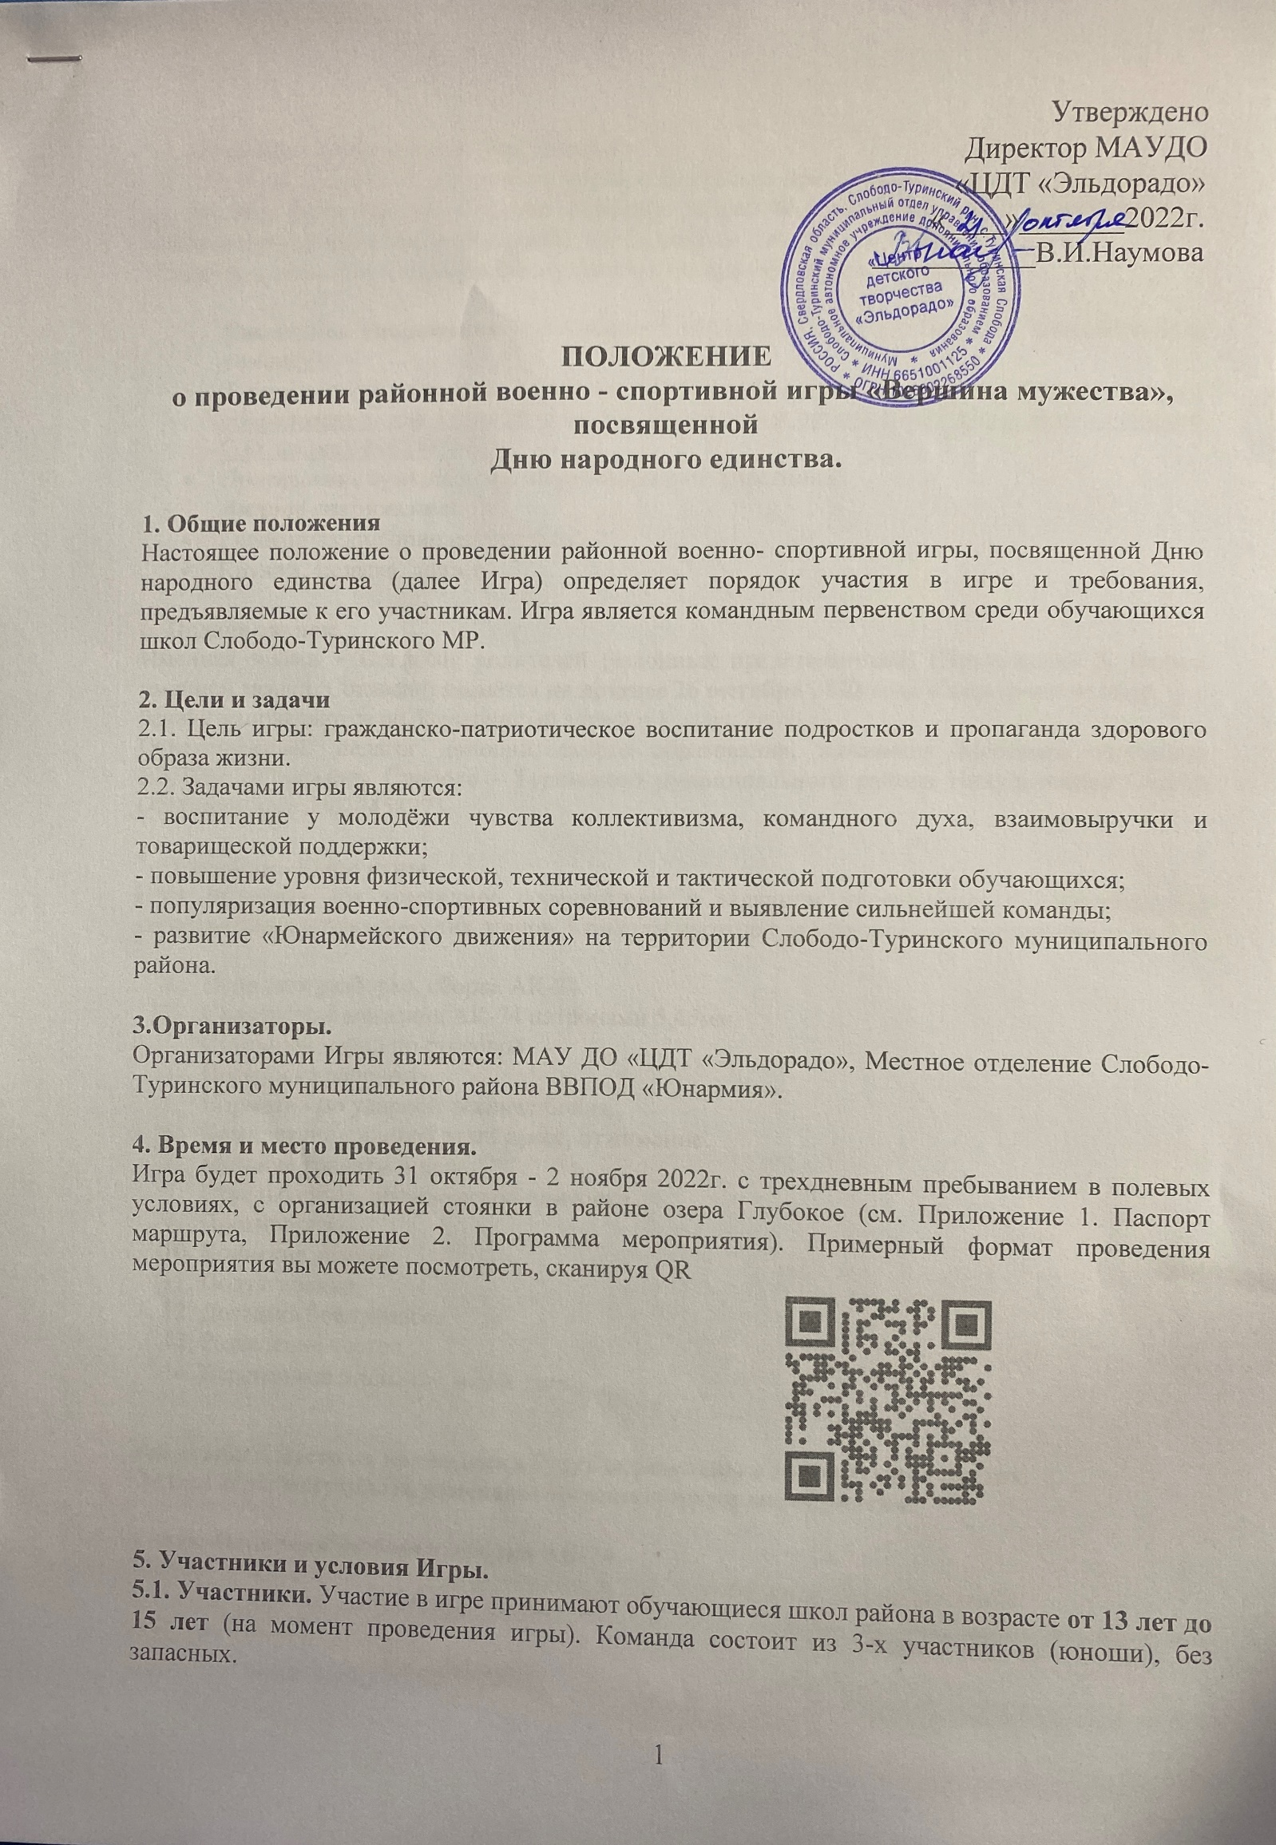5.2. Основные требования к участникам
Участники должны быть здоровы, не иметь медицинских противопоказаний, знать инструкцию по технике безопасности, а также обладать теоретическими знаниями и практическими навыками по основам военной службы, необходимым для участия в Игре.
Команда должна иметь единую форму одежды (камуфляж, черная шапка).

Командное снаряжение (обеспечивает образовательная организация, направляющая команду):
- Туристический рюкзак, спальный мешок (в случае отсутствия перечисленного оборудования, для решения вопроса обратиться к организатору Игры Никульченкову С.О. по тел.: 89024458273);
- Противогаз с сумкой, по размеру на каждого участника.
Личное снаряжение:
- Гигиенические принадлежности;
- Кружка, тарелка, ложка;

6. Подача заявок
Именная заявка + Согласие родителей (законных представителей) (Приложение 3. Форма именной заявки, Согласие) подаётся не позднее 26 октября 2022 года в электронном виде.
Заявки направляются по электронный адрес: nik_staet@mail.ru.
Ответственный: педагог дополнительного образования, начальник Местного отделения ВВПОД «Юнармия» Слободо - Туринского муниципального района Никульченков Сергей Олегович, тел. 89024458273.

7. Основные этапы игры
Игра проходит как командное соревнование в заданном направлении с прохождением теоретических и практических этапов. Команды проходят этапы согласно маршрутного листа.

- Неполная разборка, сборка АК-74.
- Снаряжение магазина АК-74 патронами 5,45мм.
- Суточный наряд по столовой.
- Переноска раненого.
- Норматив по ударной технике бойца.
- Комплексно-силовой этап: пресс, отжимание.
- Метание гранаты в цель.
- Стрельба из пневматической винтовки.
- Противогазы.
- Воинские звания.
- Подтягивание.
- Доставка боеприпасов.
- Разведение костра.
- Веревочные этапы (не менее двух).

Все этапы и место их нахождения будут определены в маршрутных листах.
Этапы игры могут быть изменены организаторами мероприятия.

1 этап. Неполная разборка, сборка АК-74.
Участвует вся команда. Оценивается общее время разборки и сборки автомата.
В зачет идет результат всех участников команды. Каждый из участников осуществляет разборку-сборку без паузы.
Ошибки, снижающие общую оценку:
При разборке детали автомата не должны соприкасаться друг с другом, за падение части на пол, за нарушение последовательности разборки или сборки, за нарушение правил безопасности обращения с оружием к затраченному времени за разборку или сборку начисляется по 10 сек. за каждую ошибку;
К грубым ошибкам относится:
— отведение рукоятки затворной рамы назад при не отомкнутом магазине;
— произведение контрольного спуска, если ствол направлен под углом менее 45 градусов от горизонтальной плоскости;
— не произведен контрольный спуск с боевого взвода;
— наличие после сборки автомата лишних деталей или потеря деталей автомата;
— нарушение установленного порядка разборки автомата;
— падение на пол или друг на друга деталей.

Порядок неполной разборки автомата АК-74:
1. Отделить магазин.
2. Произвести контрольный спуск (опустить переводчик вниз, отвести рукоятку затворной рамы назад, осмотреть патронник, отпустить рукоятку затворной рамы и спустить курок с боевого взвода).
3. Вынуть пенал с принадлежностью.
4. Отделить шомпол.
5. Отделить крышку ствольной коробки.
6. Отделить возвратный механизм.
7. Отделить затворную раму с затвором.
8. Отделить затвор от затворной рамы.
9. Отделить газовую трубку со ствольной накладкой.

Порядок сборки автомата после неполной разборки АК-74:
Исходное положение: детали автомата лежат на столе в том положении, в котором они оказались по окончании неполной разборки автомата.
1. Присоединить газовую трубку со ствольной накладкой.
2. Присоединить затвор к затворной раме.
3. Присоединить затворную раму с затвором к ствольной коробке.
4. Присоединить возвратный механизм.
5. Присоединить крышку ствольной коробки.
6. Спустить курок с боевого взвода и поставить на предохранитель.
7. Присоединить шомпол.
8. Вложить пенал в гнездо приклада.
9. Присоединить магазин к автомату.

2 этап. Снаряжение магазина АК-74 патронами 5,45мм
Снаряжение магазина патронами выполняет все участники команды. Участникам выдается 30 патронов калибра 5,45х39 мм, магазин. Задача – снарядить магазин учебными патронами.
Засчитывается время от подачи команды до окончания выполнения задачи участником команды.

3 этап. «Суточный наряд по столовой»
Состав команды: участвует вся команда.
Участникам выдаются 15 картофелин, ножи для чистки, емкость для чистого картофеля. По команде судьи участники начинают очистку картофеля на время. Кожура должна счищаться тонким слоем, «глазки» удаляться. Результат определяется по времени чистки картофеля.
Ошибки: Нарушение техники безопасности, штраф – 15 секунд. Не качественно почищенный картофель (не вырезаны «глазки», срезан толстый слой кожуры), штраф – 10 секунд за каждую картофелину.

4 этап. «Переноска раненого»
Легенда: В результате боя с противником был ранен связист разведгруппы. Задача – с помощью плащ-палатки обеспечить транспортировку раненого 50 метров на время. За нарушение транспортировки пострадавшего команда получает штраф – 10 секунд.

5 этап. «Норматив по ударной технике бойца»
Состав команды: участвует вся команда.
Участник принимает исходное положение, стоя во фронтальной стойке, на средней дистанции (на расстоянии вытянутой руки). По команде судьи начинает наносить прямые удары левой и правой рукой по груше в течение 10 секунд. Результат определяется по количеству ударов, нанесенных участниками команды.

6 этап. «Комплексно-силовой этап: пресс, отжимание»
Участвует вся команда.
Участники команды выполняют упражнения поочередно в течение одной минуты. Первые 30 секунд – пресс: из исходного положения, лежа на спине (ноги согнуты в коленях, руки за головой, ноги закреплены), по команде участники выполняют наклоны вперед, касаясь локтями колен и возвращаясь в исходное положение (лопатки касаются пола). По команде «Повернуться в упор лежа!» участники выполняют (без паузы для отдыха) в течение 30 секунд отжимание: максимальное количество сгибаний и разгибаний рук в упоре (корпус прямой, руки сгибаются до касания грудью предмета). Количество правильно выполненных упражнений всеми участниками команды суммируется.

7 этап. «Метание гранаты в цель»
Участвует вся команда.
Каждый участник команды поочередно выполняет один бросок «гранаты» с расстояния 10 метров. Задача попасть в цель (квадрат на земле 0,5*0,5 метра).

8 этап. «Стрельба»
Участвует вся команда.
Стрельба из пневматической винтовки производится из положения лежа. Каждый участник с дистанции 10 метров, используя 5 пуль, должен поразить 5 падающих мишеней диаметром 5 см. Оценка результатов: Одно попадание – 1балл. Результаты всех участников команды суммируются.

9 этап. «Противогазы»
Участвует вся команда, оценивается правильность и общее время по надеванию противогаза.
По команде «Газы», необходимо выполнить правильное и быстрое надевание противогаза.
Очки начисляются в зависимости от занимаемого места.

10 этап. «Воинские звания»
Команде предлагаются воинские звания, необходимо назвать соответствующее звание данного пагона. За каждый правильный ответ команда получает 1 балл, максимальное количество баллов 20.

11 этап. «Подтягивание»
Участвует вся команда. Участникам команды необходимо выполнить упражнения на перекладине (максимальное количество раз), результат всех участников суммируется.

12 этап. «Доставка боеприпасов»
Участники команды получают 3 каски, 3 разгрузки, 3 автомата и 1 ящик с «патронами». Задача пробежать 400 м. Одновременно стартуют все участники команды. При это перед стартом все участники команды одевают противогазы и в полном снаряжении и боеприпасами преодолевают препятствия (бег по покрышкам, колючка).

13 этап. «Разведение костра»
Участники команды разжигают костер из заготовленных веток. Задача участников пережечь нить над костром. Выдается 3 спички и узкая полоска бересты.
Пользоваться своими предметами розжига (горючие смеси, сухой спирт, зажигалки и т.п.) – ЗАПРЕЩЕНО.

9. Подведение итогов и награждение победителей.
9.1. Победители определяются по наименьшему количеству набранных баллов в командном и личном первенстве.
9.2.Итоги Игры подводит оргкомитет, на основании результатов соревнований, представленных судейской коллегией.
9.3. Решения оргкомитета являются окончательными и обсуждению не подлежат.

По всем вопросам обращаться по номеру телефона: 8 902 445 82 73 Никульченков С.О. педагог дополнительного образования МАУ ДО «ЦДТ «Эльдорадо», Начальник местного отделения ВВПОД «Юнармия».

Приложение №1
К Положению о проведении
районной военно-спортивной игры «Вершина мужества»

Паспорт
туристского маршрута

Город, район: с. Туринская Слобода, Слободо -Туринский район

Разработчик: Никульченков Сергей Олегович, педагог-дополнительного образования
МАУ ДО «ЦДТ «Эльдорадо»

Наименование маршрута | Районная военно-спортивна игра «Вершина мужества»  посвященная Дню народного единства.
Вид туристского маршрута | комбинированный
Километраж маршрута | 11.2 км
Сезон совершения похода | осень
Рекомендуемый возраст | 13+
Время прохождения туристского  маршрута (часов/дней) | 3 дня
GPS- координаты | 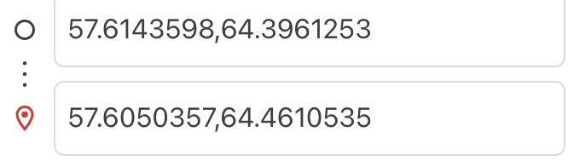
Начало маршрута | Свердловская область, Слободо-Туринский район, село Туринская Слобода, МАУ ДО «ЦДТ «Эльдорадо»
Конец маршрута | Свердловская область, Слободо-Туринский район, село Туринская Слобода. о. Глубокое
Нитка маршрута | Маршрут составляет 11.2 км, включающий 3 дневную стоянку в районе о. Глубокое
График движения, привалы | МАУ ДО «ЦДТ «Эльдорадо»- о. Глубокое МАУ ДО «ЦДТ «Эльдорадо»  Общее время для передвижения 2ч.40 мин.  Время нахождения в ……. 3 дня
Способ передвижения | Пешком, вдоль проезжей части с соблюдением техники безопасности.
Аварийные выхода с маршрута | Деревня Красный яр.
Дополнительные возможности:
- обучение туристским навыкам и преодоление препятствий | - Навыки упаковывания снаряжения  - Умение прокладывать маршрут  - Навыки ориентироваться на местности
- возможность разведения костра | - При организации предполагается разведение костра
- наличие карты  р-на, обучение ориентированию, наличие карты для спортивного ориентирования | - Карта района, карта маршрута.

Картографический материал (карты, схемы, спортивные карты)
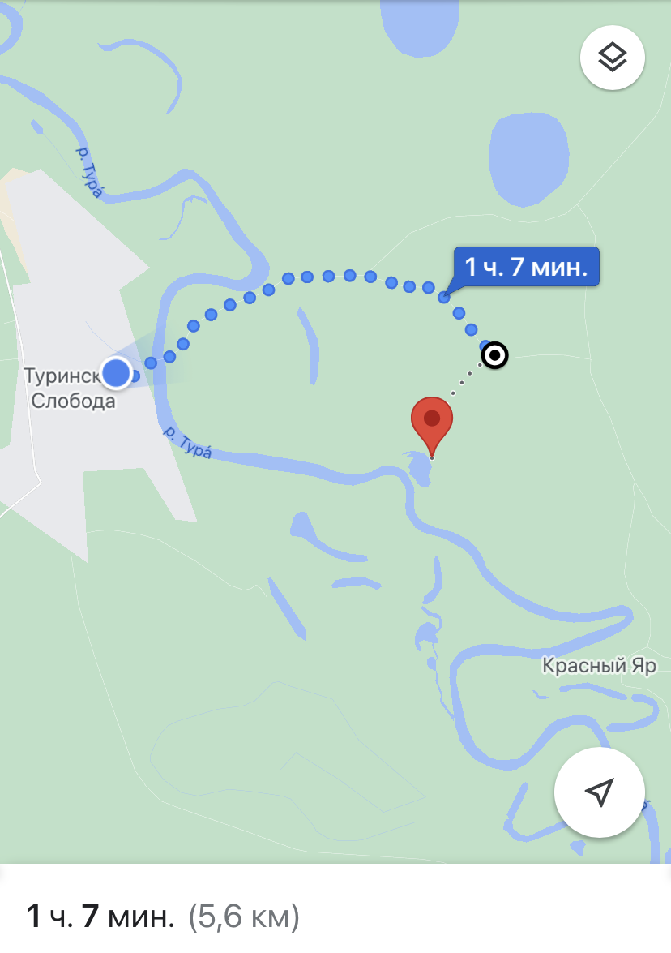

Приложение №2
К Положению о проведении
районной военно-спортивной игры «Вершина мужества»

Программа мероприятия
31.10.2022г.
Время | Наименование мероприятия | Место | Ответственный
9.30-9.50 | Сбор участников | ЦДТ «Эльдорадо» кабинет №17 | Никульченков С.О.
9.50-10.00 | Инструктаж | ЦДТ «Эльдорадо» кабинет №17 | Никульченков С.О.
10.00-12.00 | Движение по маршруту | В полевых условиях | Никульченков С.О.  Рябков А.А.  Грозных Д.И.
12.00-12.30 | Привал | В полевых условиях | Никульченков С.О.  Рябков А.А.  Грозных Д.И.
12.30-13.00 | Движение по маршруту | В полевых условиях | Никульченков С.О.  Рябков А.А.  Грозных Д.И.
13.00-15.00 | Разбивка и благоустройство лагеря,  заготовка дров | В полевых условиях | Никульченков С.О.  Рябков А.А.  Грозных Д.И.
15.00-16.00 | Обед | В полевых условиях | Грозных Д.И.
16.00-16.30 | Торжественное открытие марш-броска. | В полевых условиях | Никульченков С.О.
16.30-18.00 | Подготовка этапов Игры  Прохождение этапов | В полевых условиях | Никульченков С.О.  Рябков А.А.
18.00-19.00 | Личное время | В полевых условиях
19.00-20.00 | Ужин | В полевых условиях | Никульченков С.О.  Грозных Д.И.
20.00-21.00 | Викторина по ОВС | В полевых условиях | Никульченков С.О.
21.00-22.00 | Кинолекторий | В полевых условиях | Никульченков С.О.
22.00-22.30 | Песни у костра | В полевых условиях | Никульченков С.О.
22.30-23.00 | Поздний ужин (чай, булочка) | В полевых условиях | Никульченков С.О.
23.00 | Отбой | В полевых условиях | Никульченков С.О.

01.10.2022
Время | Наименование мероприятия | Место | Ответственный
8.00-8.30 | Подъем | В полевых условиях | Никульченков С.О.
8.30-9.00 | Утренние процедуры | В полевых условиях | Никульченков С.О.
9.00-9.30 | Завтрак | В полевых условиях | Никульченков С.О.
9.30-10.00 | Инструктаж по прохождению этапов Игры. | В полевых условиях | Никульченков С.О.  Рябков А.А.  Грозных Д.И.
10.00-13.00 | Районная военно - спортивная игра «Вершина мужества», посвященной  Дню народного единства | В полевых условиях | Никульченков С.О.  Рябков А.А.  Грозных Д.И.
13.00-14.00 | Обед | В полевых условиях | Никульченков С.О.  Рябков А.А.  Грозных Д.И.
14.00-14.30 | Личное время | В полевых условиях | Никульченков С.О.  Рябков А.А.  Грозных Д.И.
14.30-17.00 | Прохождение этапов Игры | В полевых условиях | Никульченков С.О.
17.00-18.00 | Практическое занятие «Ориентирование на местности» | В полевых условиях | Никульченков С.О.  Рябков А.А.
18.00-19.00 | Личное время | В полевых условиях
19.00- 20.00 | Ужин | В полевых условиях | Никульченков С.О.
20.00-22.00 | Ктнолекторий | В полевых условиях | Никульченков С.О.
22.00-23.00 | Поздний ужин (чай, булочка) | В полевых условиях | Никульченков С.О.
23.00 | Отбой | В полевых условиях | Никульченков С.О.

02.10.2022
Время | Наименование мероприятия | Место | Ответственный
8.00-8.30 | Подъем | В полевых условиях | Никульченков С.О.
8.30-9.00 | Утренние процедуры | В полевых условиях | Никульченков С.О.
9.00-9.30 | Завтрак | В полевых условиях | Никульченков С.О.
9.30-10.30 | Подведение итогов Игры, награждение победителей. | В полевых условиях | Никульченков С.О.  Рябков А.А.
10.30-11.00 | Закрытие Игры. | В полевых условиях | Никульченков С.О.  Рябков А.А.  Грозных Д.И.
11.00-12.00 | Обед | В полевых условиях | Никульченков С.О.  Грозных Д.И.
12.00-13.00 | Сбор оборудования | В полевых условиях | Никульченков С.О.  Рябков А.А.  Грозных Д.И.
13.00-14.30 | Движение по маршруту | В полевых условиях | Никульченков С.О.
14.30-15.00 | Закрытие мероприятия | ЦДТ «Эльдорадо» кабинет №17 | Никульченков С.О.

Приложение №3
Форма именной заявки
к Положению о проведении
районной военно-спортивной игры «Вершина мужества»

ИМЕННАЯ ЗАЯВКА
для участия в районной военно-спортивной игре «Вершина мужества»
посвященной Дню народного единства.

___________________________________________________________________________
Наименование организации

№ п/п | Фамилия, имя, отчество участника | Дата рождения
1
2
3

Руководитель команды _______________________ Ф.И.О.
Подпись

Руководитель
Образовательной организации ___________________ Ф.И.О.
Подпись, печать

Согласие родителей (законных представителей) на участие ребенка в районной
военно-спортивной игре «Вершина мужества», посвященной
Дню народного единства.

Я, ________________________________________________________, разрешаю моему
сыну/ моей дочери _________________________________________________________
(ненужное зачеркнуть)
участвовать в Игре в полевых условиях.
(наименование мероприятия)
С Положением о проведении мероприятия ознакомлен.

«___» ____________ 2022 год ______________ / _____________/
(дата)

